Zásady pro psaní esejů a seminárních prací
Tento manuál stanovuje závazné zásady pro formální úpravu i obsahovou stránku seminárních prací a esejů. Uvedené pokyny mohou být dále upraveny či specifikovány jednotlivými vyučujícími.
Zásady pro vypracování bakalářských prací stanovuje vnitřním předpisem rovněž děkanát fakulty, a to Rozhodnutím děkana č. 1/2006.
Pro všechny práce platí, že musí být psány spisovnou češtinou a musí dodržovat veškeré typografické zásady. Přehlednou příručkou může být být například materiál Jazyková zákoutí autora Libora Nekvindy, jehož jeden exemplář je k dispozici v knihovně UHK u výpůjčního pultu.
Všechny písemné práce musejí být zpracovány na počítači, ručně psané materiály nebudou akceptovány. Tento manuál předpokládá využití aplikace MS Word.
VZHLED STRÁNKY
Pro účely esejů a seminárních prací je třeba nastavit levý a pravý okraj stránky na 4 cm, aby vyučující při opravování textu mohl po jeho stranách vepisovat poznámky. Okraje nastavíme pomocí nabídky "Soubor" - "Vzhled stránky":
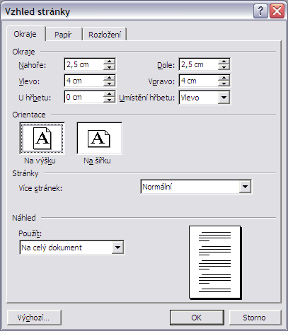
V práci používáme písmo Times New Roman nebo Arial. Pro samotný text volíme velikost písma 12, pro nadpisy a titulní stranu je možné užít větší velikosti.

POSTUP PŘI ZPRACOVÁNÍ JEDNOTLIVÝCH ČÁSTÍ PRÁCE
Seminární práce či esej musí obsahovat tyto části splňující uvedené náležitosti:
- Titulní strana
Titulní strana musí přehledně poskytovat základní informace o autorovi a kurzu. Je nezbytné uvést tyto údaje:

  - název školy
  - název fakulty
  - název pracoviště (katedry / ústavu, oddělení)
  - název kurzu
  - zkratku kurzu, pod níž má student kurz zapsán ve FISu
  - jméno vyučujícího kurzu (zadavatele seminární práce či eseje)
  - jméno studenta (autora práce)
  - obor, který student studuje
  - forma studia (prezenční / kombinované)
  - ročník studia
  - druh práce – seminární práce, esej apod.
  - rok a místo vypracování

Titulní strana se nečísluje a ani není uváděna v obsahu práce.
Vzor titulní strany:

Univerzita Hradec Králové
Filozofická fakulta
Katedra politologie

Konfliktní linie transformace
a jejich relevance ve stranickém systému Albánie

Esej pro kurz
Vývoj a perspektivy politických stran (VYPEST)
Vyučující: Mgr. Ladislav Luština

Miloslav Foukl
P-BPV
2. ročník
V Hradci Králové 13. 11. 2005

Obsah
V obsahu autor uvede názvy jednotlivých kapitol a podkapitol a číslo strany, na které jednotlivé kapitoly či podkapitoly začínají. Uvádí se i přílohy (jsou-li použity) a seznam použitých zdrojů (sepsaných dle citační normy pracoviště).
Nadpisy
- Úvod
- Závěr
- Prameny a literatura
- Přílohy
se v textu ani v obsahu nečíslují.
Obsah lze vytvořit manuálně, pro rozsáhlejší práce se však doporučuje využít funkce "Vložit" - "Odkaz" - "Rejstřík a seznamy" - "Obsah".
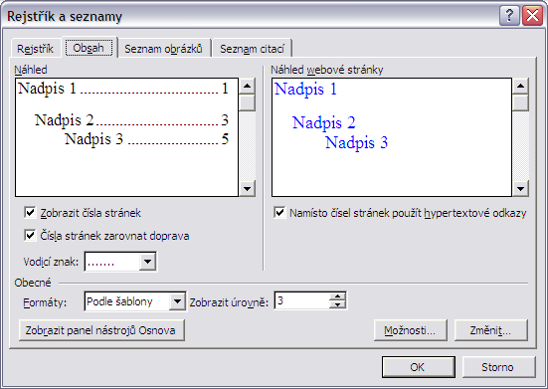
Takto vytvořený obsah sám očísluje kapitoly dle úrovně nadpisů nastavených při psaní textu (postup pro nastavení úrovně nadpisu je uveden níže) a uvede číslo stránky, na níž je nadpis uveden. Obsah vkládáme na samostatnou stranu (postup pro vytvoření samostatné strany - viz dále). Obsah lze při psaní textu kdykoli aktualizovat tak, že se na libovolné místo uvnitř obsahu umístí kurzor a stiskne se klávesa F9. Aktualizaci obsahu je po té třeba potvrdit v nabídkovém okně:
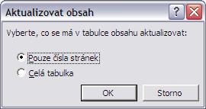
Příklad správně vypracovaného obsahu je uveden níže. U kratších textů je možné po dohodě s vyučujícím nečlenit práci na kapitoly a podkapitoly, takže obsah nebude v práci uveden.
Text

Typografické náležitosti
- Písmo: Times New Roman nebo Arial, velikost 12.
- Formát odstavce:

  - Zarovnámí odstavce: do bloku.
  - Řádkování: 1,5.
  - První řádek odstavce musí být odsazen o 1,25 cm oproti ostatním řádkům. Odsazení doporučujeme neprovádět mezeníkem ani tabulátorem, ale pomocí formátu odstavce:
všechny tři uvedené parametry odstavce nastavíme pro celý text pomocí nabídky "Formát" - "Odstavec". Zde v oddíle "Zarovnání" zvolíme možnost "Do bloku"; v oddíle "Odsazení" zvolíme v kolonce "Speciální" možnost "První řádek" a hodnotu 1,25 cm; v oddíle "Mezery" zvolíme v kolonce "Řádkování" možnost "1,5 řádku".
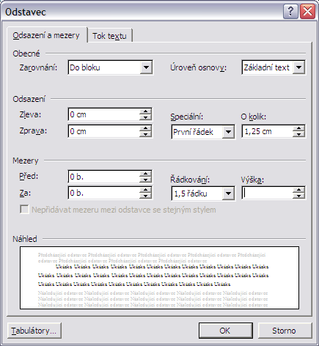
Mezi odstavci je možné nechat jeden řádek prázdný.

Tvorba nadpisů, které mají tvořit obsah
Rozhodne-li se student ponechat vytvoření obsahu na aplikaci MS Word, doporučujeme následující postup:
Na zvoleném místě v textu napíšeme znění nadpisu. Po té přepneme dokument do zobrazení osnovy pomocí ikony umístěné v levém dolním rohu okna aplikace MS Word:
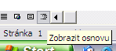
Umístíme kurzor do řádku obsahujícího nadpis a šipkami na panelu nástrojů zvolíme úroveň nadpisu (nadpis kapitoly, nadpis podkapitoly atp.).
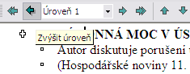
Pomocí nabídky "Formát" - "Odrážky a číslování" zvolíme na kartě "Víceúrovňové" číslování nadpisů.
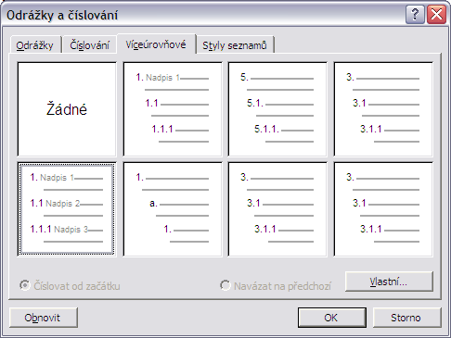
Za číslem nadpisu první úrovně uvádíme tečku. Tečkou pak od sebe oddělujeme i čísla označující nižší úrovně nadpisů. Za složeným číslem nadpisu však již tečku neuvádíme. Číslování nadpisů, které takto zvolíme, sám převezme i automaticky vytvořený obsah.
Příklad číslování:
1. | Nadpis 1. úrovně
 | 1.1 | Nadpis 2. úrovně
 |  | 1.1.1 | Nadpis 3. úrovně
 |  | 1.1.2 | Nadpis 3. úrovně
 | 1.2 | Nadpis 2. úrovně
 |  | 1.2.1 | Nadpis 3. úrovně
 |  | 1.2.2 | Nadpis 3. úrovně
 |  | 1.2.3 | Nadpis 3. úrovně
2. | Nadpis 1. úrovně
 | 2.1 | Nadpis 2. úrovně
 | 2.2 | Nadpis 2. úrovně
 |  | 2.2.1 | Nadpis 3. úrovně
 |  | 2.2.2 | Nadpis 3. úrovně
 | 2.3 | Nadpis 2. úrovně

Příklad obsahu:
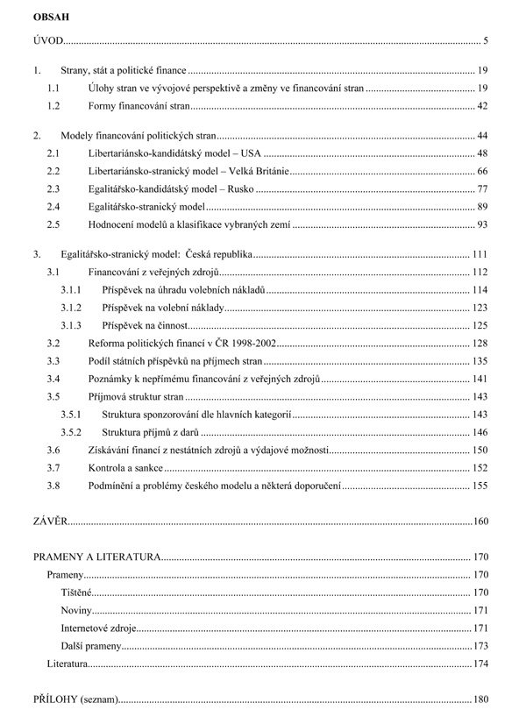

Konce stránek, číslování stran a konce oddílů
Chceme-li pokračovat v psaní (například nové kapitoly) na další stránce, nepřecházíme na novou stranu pomocí úhozů na klávesu Enter (při otevření dokumentu v jiném počítači by v tom případě byla úprava textu patrně rozhozena), ale umístíme kurzor na řádek, který má být odsunut na další stránku, a použijeme nabídky "Vložit" - "Konec" - "Konec stránky".
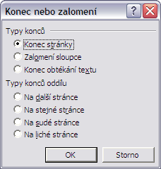
S výjimkou titulní strany a obsahu musejí být stránky dokumentu označeny číslem. Pro tento účel používáme povelu "Vložit" - "Čísla stránek". Čísla uvádíme v zápatí strany uprostřed.
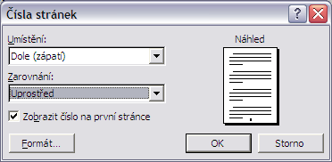
Abychom mohli z titulního listu a z obsahu čísla stránek odstranit, je třeba dokument rozdělit na oddíly. Umístíme kurzor před první znak strany, která má být číslována (tedy před nadpis "Úvod"), a pomocí stejného postupu jako při vkládání konce stránky vložíme "konec oddílu na další stránce".
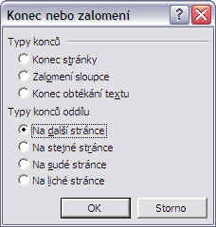
Zůstaneme s kurzorem na této stránce a určíme, že zápatí nově vytvořeného oddílu se má lišit od oddílu předchozího. V nabídce "Zobrazit" zvolíme "Záhlaví a zápatí" a pomocí panelu nástrojů se přepneme do zápatí stránky.
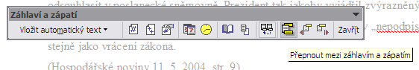
Zde vypneme ikonu "Stejné jako minulé".
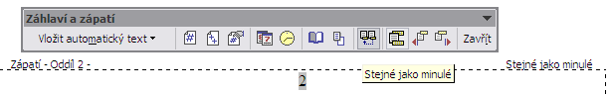
Po té klikneme na ikonu "Zobrazit předchozí" a v zápatí prvního oddílu smažeme pole s číslem strany.
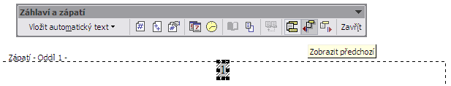
Panel nástrojů "Záhlaví a zápatí" zase zavřeme. V Oddílu 1 nyní strany nebudou číslovány, v Oddílu 2 ano.

• Struktura textu
Úvod práce musí obsahovat tyto části:
- vymezení cíle práce, specifikování tématu (formulování výzkumné otázky, formulování hypotézy);
- zdůvodnění výběru tématu (proč je potřeba danému tématu věnovat pozornost);
- časové, obsahové, příp. geografické vymezení tématu;
- vysvětlení a zdůvodnění použité metody;
- stav dosavadního zpracování tématu v odborné literatuře;
- analýzu použitých pramenů a literatury;
- vysvětlení členění práce na kapitoly a podkapitoly.
Podobu samotné stati určí pro danou esej či seminární práci vyučující. U esejů je obvyklá tato posloupnost: teoretická část (představení přístupů jednotlivých autorů, typologií, modelů, možností náhledů na problematiku); analytická část (hodnocení a aplikace tezí z teoretické části na základě případových studií, reálné situace studovaného jevu či jiných podkladů, jež jsou předmětem eseje); diskuse (příklon autora k jednomu z diskutovaných řešení či vytvoření vlastní metody, modelu, názoru + zdůvodnění).
Závěr shrnuje nejdůležitější poznatky, načrtává další možné směry ve výzkumu tématu, odpovídá na stanovenou výzkumnou otázku, či potvrzuje / vyvrací stanovenou hypotézu.
Délka textu je určena v zadání práce, většinou se uvádí na počet slov či znaků. Obvykle se za ekvivalent jedné normostrany textu považuje 300 slov či 1.800 znaků. Délku textu si je možno ověřit pomocí nabídky "Nástroje" - "Počet slov":
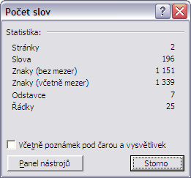
• Poznámkový aparát
Odkazy na zdroje musí být uvedeny v textu (viz citační norma). Poznámkový aparát slouží k uvádění poznámek, k bližšímu vysvětlování informací uvedených v textu, uvádění podrobnějších údajů apod. Poznámkový aparát se vede na konci stránky pod čarou. Poznámky vkládáme prostřednictvím funkce "Vložit" - "Odkaz" - "Poznámka pod čarou":
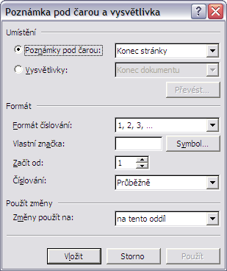
nebo pomocí ikony .
Každá poznámka se považuje za samostatný celek, tudíž začíná velkým písmenem a je zakončena tečkou.
Příklad správného uvádění odkazů na zdroje (zvyrazněno žlutou barvou)
a poznámek pod čarou (zelená barva):
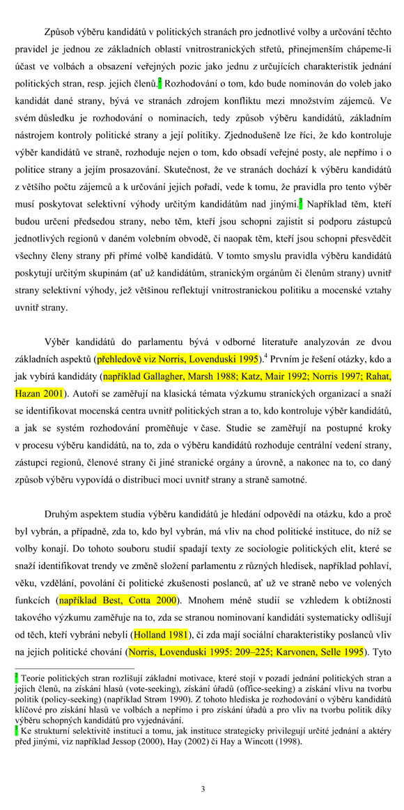
Prameny a literatura
Jedná se o seznam použitých zdrojů, sepsaný dle citační normy. V seznamu je nutné vždy odlišovat prameny od literatury a uvést každou tuto kategorii jako zvláštní nadpis. Prameny dále členíme na

- Tištěné (materiály organizací, úřední záznamy, volební programy, zprávy, normy a podobně)
- Noviny
- Internetové zdroje
- Další prameny (přímé rozhovory, e-mailová komunikace atp.).
Typy pramenů uvádíme jako nečíslované podnadpisy rovněž v obsahu - viz ukázka uvedená výše.
PRAMENY | Tištěné | Jedná se například o brožury, dokumenty, zákony, volební programy, dokumenty z archivu apod., u kterých autor vycházel z jejich tištěné podoby.
 | Noviny a časopisy | Jedná se o novinové a časopisecké články (Mladá fronta DNES, Lidové noviny, The Economist, Ekonom, Respekt, Listy apod.  Pozn. – články v odborných časopisech (např. Politologická revue, Politologický časopis, Sociologický časopis apod.) řadíme k literatuře.
 | Internetové zdroje | Jedná se o dokumenty, zákony, volební programy, novinové články apod., které autor nalezl na internetu, stejně jako o webové stránky, ze kterých při psaní práce vycházel.  Pozn. – odborné články v internetových časopisech (např. Středoevropské politické studie) řadíme k literatuře.
. | Další prameny | Osobní rozhovory, emailová korespondence, dotazníkové šetření apod.
LITERATURA | Odborné knihy, články z odborných časopisu, nepublikované práce (disertační, diplomové apod.), working papers uveřejněné na internetu, příspěvky z konferencí, které jsou uveřejněny na webových stránkách či ve sbornících z konference, apod.)
Pozn.:
Ve všech částech jsou jednotlivé položky řazeny abecedně!

Přílohy
Nepovinná část. Pokud jsou přílohy využity, uvádí se na konci práce. Pod nadpisem "Přílohy" se uvádí seznam příloh včetně stránkování. Přílohou mohou být tabulky, grafy, mapy apod., které by neúměrně zatěžovaly text svým rozsahem nebo tím, že se netýkají meritorně výkladu textu. Vždy musí být uveden zdroj přílohy.

